APROB__________________
Gheorghe URSOI, Director adjunct, conducătorul Grupului de lucru

CAIET DE SARCINI
,, PRODUSE DE MOBILIER (cu montaj inclus )” pentru Centrul de istruire AGE
- Caietul de sarcini face parte integră din documentația pentru elaborarea și prezentarea ofertei și constituie asnsamblul cerințelor pe baza cărora se elaborează de către fiecare ofertant propunerea tehnică.
- Caietul de sarcini conține, în mod obligatoriu, specificații tehnice.
- Cerințele impuse vor fi considerate ca fiind minimale. În acest sens orice ofertă prezentată, care se abate de la prevederile Caietului de sarcini, va fi luată în considerare, dar numai în măsura în care propunerea tehnică presupune asigurarea unui nivel calitativ superior cerințelor minimale din prezentul Caiet de sarcini.
- Propunerea tehnică va fi elaborată astfel încît să rezulte că sunt îndeplinite în totalitate cerințele Caietului de sarcini.
- Ofertele participanților vor coincide exact cu SCHIȚELE tehnice (anexate în documentație) ale mobilierului solicitat (dimensiuni, caracteristici, calitate) și DESCRIEREA mobilierului solicitat de autoritatea contractantă, în Caietul de sarcini.
- Toate corpurile de mobilier vor fi prevăzute cu protecție antiderapare.
- Propunerea tehnică va conține obligatoriu toate caracteristicile tehnice ale feroneriei.
- La solicitarea autorității contractante, operatorii economici potențiali câștigători vor prezenta obligatoriu, în decurs de una zile lucrătoare de la solicitare, mostre pentru materia primă și furnitură. Pentru bunurile specificate în lotul 1, operatorii economici vor prezenta poze cu scaunele, fotoliile, canapele propuse.
- Ofertantul va asigura transportul și montajul produselor achiziționate. La solicitarea autorității contractante, operatorul economic declarat cîștigăror va asigura depozitarea bunurilor prevăzute în lotul 1 pînă la o dată comunicată la data semnării contractului.
- Perioada minimă de garanție pentru mobilierul propus va constitui 36 luni și va fi calculată din ziua livrării/montării bunurilor.
- Ofertele care nu îndeplinesc cumulate cerințele minimale privind caracteristicile tehnice precizate mai jos, vor fi considerate necorespunzătoare.

Lotul 1: Denumire bunuri: Scaune, mobier moale (divan, canapea etc.)
Nr.  d/o | Denumirea bunurilor | Cantitatea  (buc.) | Specificații tehnice | Desen (se recomandă)
Sala rotundă
1 | Scaun ISO conferință cu masuță rabatabilă | 42 | Scaun din stofă/plasă acrilică cu 4 picioare din metal cromat. Picioarele prevăzute cu tălpi din silicon, pentru protecția pardoselii. La scaun se anexează măsuța rabatabilă în aceeași culoare cu scaunul. Culoarea gri (sur) închis. | 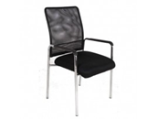
2 | Fotoliu de birou cu roți | 6 | Fotoliu pivotant. Material:  Bumbac/Poliester, Spumă, Metal, Placaj. Mecanism: oscilant (ridicare- coborîre). Picioare cu roți acoperite cu silicon. Realizat după stilul de design modern. Culoarea bej/gri.  Greutate maximală admisă: 110 Kg | 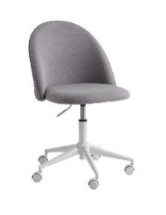
Sala mare de intruire, Camera de odihnă (bucătăria)
3 | Scaun pentru ședință și bucătărie | 44 | Scaun conform schițelor de design anexate la documentație sau echivalent. Tapitat cu material din stofă impermiabilă de culoare bej. Picioarele prevăzute cu tălpi din silicon, pentru protecția pardoselii. Realizat după stilul de design modern. Dimensiuni orientative: 85x43x46x46 cm. Picioare lemn. | 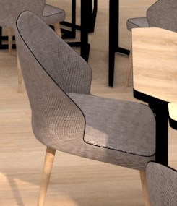
4 | Scaun | 6 | Scaun de bar Joko sau echivalent. Picioarele prevăzute cu tălpi din silicon, pentru protecția pardoselii. Dimensiuni orientative: l39xA44xH104 cm. Cadrul este realizat din metal. Șezutul și spătarul sunt tapițate cu stofă. Culoare bej. Realizat după stilul de design modern. | 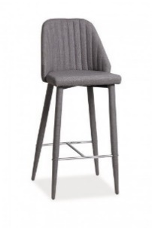
5 | Canapea (divan) pentru bucătărie | 1 | Canapea (divan) cu patru picioare, tapițată cu material din stofă de înaltă calitate și durabilă, care va proteja produsul de abraziune prematură. Culoarea fuxia. Dimensiuni orientative:1800x800x750cm.  Picioare de lemn cu înăltimea între 8-10 cm. | 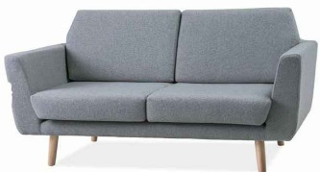
Zona depozitare, recepție,vestiar
6 | Fotoliu pentru recepție | 2 | Fotoliu pivotant. Material tapițerie: stofă.  Material bază/picior: metal cromat, Mecanism: oscilant (ridicare- coborîre). Ergonomic și ortopedic.  Înaltimea scaunului reglabilă.  Înălțimea șezutului reglabila.  Picioare cu roți acoperite cu silicon. Realizat după stilul de design modern. Culoarea bej/gri.  Greutate maximală admisă: 110 Kg | 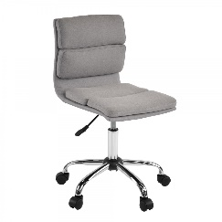
Zona coridor/intrare în Sala mare de instruire (zona Koreiană)
7 | Canapea | 1 | Canapea cu patru picioare, tapițată cu material din stofă de înaltă calitate și durabilă, care va proteja produsul de abraziune. Culoare coral. Dimensiuni orientative:1800x800x750cm.  Picioare de lemn cu înăltimea între 8-10 cm. | 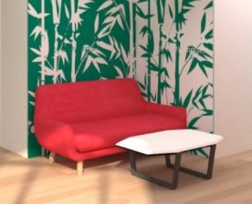
Oficiu manager
8 | Scaun manager | 1 | Scaunul tapițat Tuk sau echivalent, cu material din stofă. Culoare: bej/gri. Ergonomic și ortopedic. Realizat după stilul de design modern.  Înaltimea scaunului reglabilă.  Înălțimea șezutului reglabila.  Rotabil. Picioare de culoare sur deschis, cu roți acoperite cu silicon. | 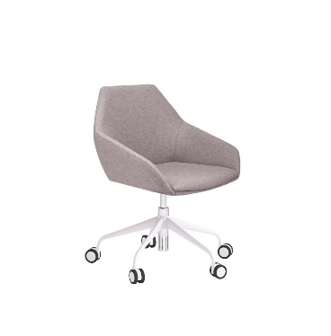
9 | Fotoliu | 2 | Fotoliu Relax sau echivalent cu patru picioare.  Material din stofă de înaltă calitate și durabilă, care va proteja produsul de abraziune prematură. Culoare: bej/gri. Dimensiuni orientative: 107x81x40x55cm | 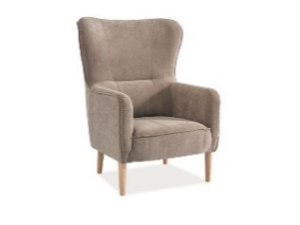
Lotul 2: Denumire bunuri: Mobilier (mese, dulapuri etc.)
Nr.  d/o | Denumirea bunurilor | Canti-  tatea  (buc.) | Specificarea tehnică deplină solicitată | Desen (se recomandă)
Sala rotundă
1 | Masă pentru microfon și depozitarea lucrurilor personale | 20 | Dimensiunile, culorile și forma elementelor de mobilier sunt prezentate în Coala 7, mobilier nr.11.  (Schițele sunt anexate în documentație) | 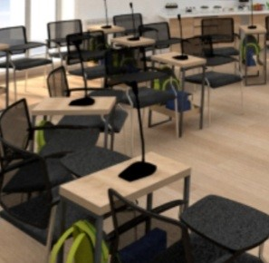
2 | Masă pentru traducător | 1 | Dimensiunile, culorile și forma elementelor de mobilier sunt prezentate în Coala 6, mobilier nr.10.  (Schițele sunt anexate în documentație)
3 | Masă pentru prezentări | 3 | Dimensiunile, culorile și forma elementelor de mobilier sunt prezentate în Coala 6, mobilier nr.8.  (Schițele sunt anexate în documentație) | 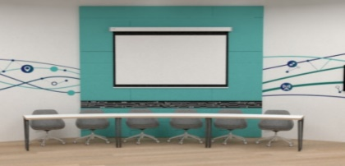
4 | Masa cafenea bar bistro | 2 | Dimensiunile, culorile și forma elementelor de mobilier sunt prezentate în Coala 5, mobilier nr.7  (Schițele sunt anexate în documentație) | 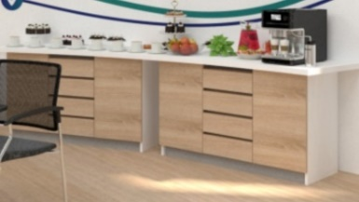
5 | Masă tribună | 1 | Dimensiunile, culorile și forma elementelor de mobilier sunt prezentate în Coala 7, mobilier nr.9  (Schițele sunt anexate în documentație) | 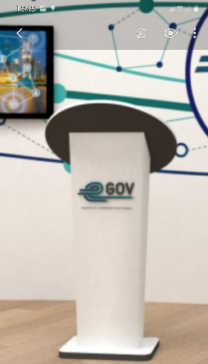
Sala mare de intruire, Camera de odihnă (bucătăria)
6 | Masă cu proprietati de re-aranjare in seturi | 40 | Dimensiunile, culorile și forma elementelor de mobilier sunt prezentate în Coala 15, mobilier nr.22.  (Schițele sunt anexate în documentație) | 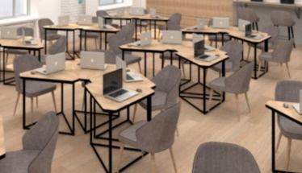
7 | Masă-raft unită de perete (pentru computer) | 3 | Dimensiunile, culorile și forma elementelor de mobilier sunt prezentate în Coala 16, mobilier nr.23.  (Schițele sunt anexate în documentație) | 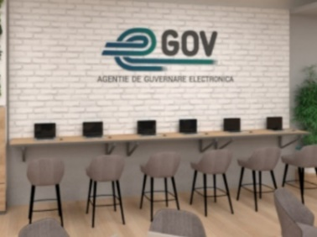
8 | Mobilier pentru amenajarea florilor | 5 | Dimensiunile, culorile și forma elementelor de mobilier sunt prezentate în Coala 18, mobilier nr.24 (1 unitate mobilier), nr.26 (1 unitate mobilier), nr.27 (3 unități mobilier). (Schițele sunt anexate în documentație) | 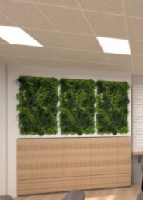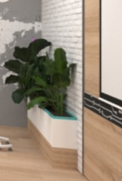
9 | Masă pentru prezentare | 1 | Dimensiunile, culorile și forma elementelor de mobilier sunt prezentate în Coala 17, mobilier nr.25.  (Schițele sunt anexate în documentație) | 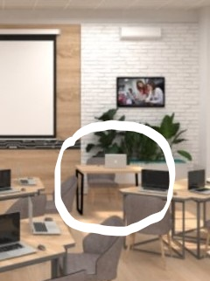
10 | Masă zona de odihnă | 5 | Dimensiunile, culorile și forma elementelor de mobilier sunt prezentate în Coala 12, mobilier nr.17.  (Schițele sunt anexate în documentație) | 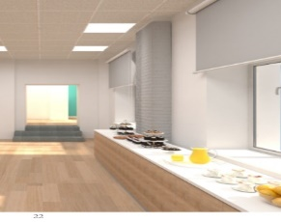
11 | Masă rotundă zona de odihnă | 4 | Dimensiunile, culorile și forma elementelor de mobilier sunt prezentate în Coala 12, mobilier nr.18.  (Schițele sunt anexate în documentație) | 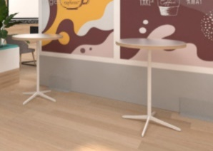
12 | Masă pentru bucătărie | 1 | Dimensiunile, culorile și forma elementelor de mobilier sunt prezentate în Coala 14, mobilier nr.20a și nr.21. (Schițele sunt anexate în documentație) | 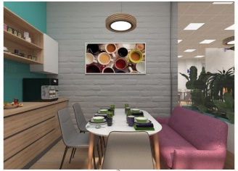
13 | Set de bucătărie | 1 | Dimensiunile, culorile și forma elementelor de mobilier sunt prezentate în Coala 14, mobilier nr.20.  (Schițele sunt anexate în documentație)
Zona depozitare, recepție,vestiar, baie
14 | Mobilier pentru recepție | 1 | Dimensiunile, culorile și forma elementelor de mobilier sunt prezentate în Coala 9,10, mobilier nr.13,14.  (Schițele sunt anexate în documentație) | 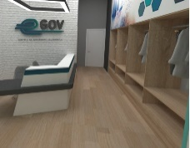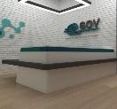
15 | Dulap-vestiar | 1 | Dimensiunile, culorile și forma elementelor de mobilier sunt prezentate în Coala 11, mobilier nr.15.  (Schițele sunt anexate în documentație) | 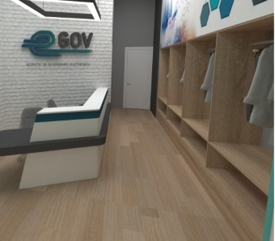
16 | Dulap baie | 1 | Dimensiunile, culorile și forma elementelor de mobilier sunt prezentate în Coala 11,mobilier nr.16.  (Schițele sunt anexate în documentație) | 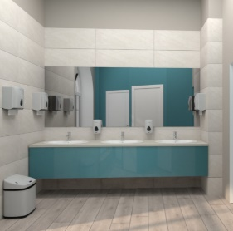
Zona coridor/intrare în Sala mare de instruire (zona Koreiană)

17 | Măsuță pentru cafea | 1 | Dimensiunile, culorile și forma elementelor de mobilier sunt prezentate în Coala 8, mobilier nr.12.  (Schițele sunt anexate în documentație)
Oficiu manager
18 | Masă birou | 1 | Dimensiunile, culorile și forma elementelor de mobilier sunt prezentate în Coala 2, mobilier nr.1.  (Schițele sunt anexate în documentație) | 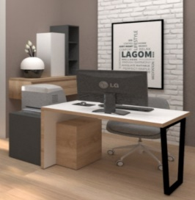
19 | Măsuță pentru cafea | 1 | Dimensiunile, culorile și forma elementelor de mobilier sunt prezentate în Coala 2, mobilier nr.5.  (Schițele sunt anexate în documentație) | 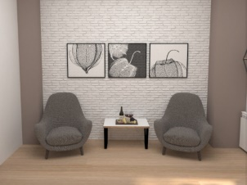
20 | Dulap pentru documente | 1 | Dimensiunile, culorile și forma elementelor de mobilier sunt prezentate în Coala 3, mobilier nr.2.  (Schițele sunt anexate în documentație) | 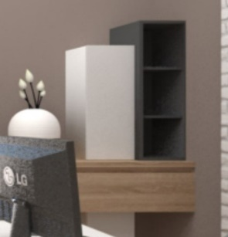
21 | Dulap manager | 2 | Dimensiunile, culorile și forma elementelor de mobilier sunt prezentate în Coala 4, mobilier nr.3 și nr.4.  (Schițele sunt anexate în documentație) | 